
UNIVERSITATEA TRANSILVANIA DIN BRAŞOV
FACULTATEA INGINERIE ELECTRICA ŞI
ŞTIINŢA CALCULATOARELOR
Catedra de AutomaticĂ
Specializarea ingineria sistemelor

Proiect la Analiza şi Sinteza Circuitelor Numerice

Student: Ilie Catalin Stefan
Grupa: IS 4471

Profesor indrumător: F.Moldoveanu

2009

TEMĂ PROIECT Nr.35

Un circuit logic combinaţional este definit prin următoarele funcţii logice booleene:

f₁^{FCD} (x₁, x₂, x₃, x₄) = P₀+P₄+P₅+P₉;

f₂^{FCD} (x₁, x₂, x₃, x₄) = P₁+P₃+P₇+P₈+P₁₀+P₁₁+P₁₂;

f₃^{FCD} (x₁, x₂, x₃, x₄) = P₀+P₃+P₄+P₅;

f₄^{FCD} (x₁, x₂, x₃, x₄) = P₇+P₉+P₁₁+P₁₃+P₁₅.

Se cere:

a) Să se exprime funcţiile f₁, f₂, f₃ şi f₄ cu FCC (forma canonică conjunctivă), tabel de adevăr şi diagrame Karnaugh.

b) Să se obţină ambele forme minime (disjunctivă şi conjunctivă) ale funcţiilor logice, utilizându-se metoda diagramelor Karnaugh; se vor obţine, de asemenea formele minime disjunctive pentru funcţiile 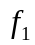 şi 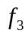 şi prin metoda metoda Quine-McCluskey.
c) Să se obţină formele minime disjunctive ale celor patru funcţii logice, folosindu-se metoda minimizării ansamblului.
d) Să se implementeze funcţiile logice, independent, numai cu porţi logice ŞI-NU (porţile logice sunt realizate în tehnologia TTL).
e) Să se implementeze funcţiile logice, independent, numai cu porţi logice SAU-NU (porţile logice sunt realizate în tehnologia CMOS).
f) Să se implementeze ansamblul funcţiilor logice numai cu porţi logice ŞI-NU (porţile logice sunt realizate în tehnologia TTL).
g) Să se implementeze ansamblul funcţiilor logice în următoarea variantă: funcţiile f₁ şi f₂ cu porţi logice ŞI-NU, realizate în tehnologia TTL, iar funcţiile f₃ şi f₄ cu porţi logice SAU-NU, realizate în tehnologia CMOS.
h) Să se implementeze ansamblul funcţiilor logice cu MUX-uri de 8 respectiv 16 căi (circuitele sunt realizate în tehnologia TTL).
i) Să se implementeze ansamblul funcţiilor logice cu DMUX-uri de 8 respectiv 16 căi şi porţi logice ŞI-NU în prima variantă, respectiv ŞI în a doua variantă (toate circuitele sunt realizate în tehnologia CMOS).
j) Să se calculeze timpii de propagare „intrare-ieşire”, pentru toate schemele logice obţinute.
k) Să se calculeze puterile disipate pentru toate schemele logice obţinute.
l) Să se compare soluţiile de implementare obţinute.
m) Se va face analiza, prin simulare, a tuturor schemelor logice obţinute utilizându-se pachetul de programe OrCAD.
Pe schemele logice obţinute se vor specifica tipul şi gradul de utilizare al fiecărui circuit integrat.compare soluţiile de implementare obţinute.

Echiv.  zecimal | Intrari |  |  |  | Iesirile functiilor
Echiv.  zecimal | x₁ | x₂ | x₃ | x₄ | f₁ | f₂ | f₃ | f₄
0 | 0 | 0 | 0 | 0 | 1 | 0 | 1 | 0
1 | 0 | 0 | 0 | 1 | 0 | 1 | 0 | 0
2 | 0 | 0 | 1 | 0 | 0 | 0 | 0 | 0
3 | 0 | 0 | 1 | 1 | 0 | 1 | 1 | 0
4 | 0 | 1 | 0 | 0 | 1 | 0 | 1 | 0
5 | 0 | 1 | 0 | 1 | 1 | 0 | 1 | 0
6 | 0 | 1 | 1 | 0 | 0 | 0 | 0 | 0
7 | 0 | 1 | 1 | 1 | 0 | 1 | 0 | 1
8 | 1 | 0 | 0 | 0 | 0 | 1 | 0 | 0
9 | 1 | 0 | 0 | 1 | 1 | 0 | 0 | 1
10 | 1 | 0 | 1 | 0 | 0 | 1 | 0 | 0
11 | 1 | 0 | 1 | 1 | 0 | 1 | 0 | 1
12 | 1 | 1 | 0 | 0 | 0 | 1 | 0 | 0
13 | 1 | 1 | 0 | 1 | 0 | 0 | 0 | 1
14 | 1 | 1 | 1 | 0 | 0 | 0 | 0 | 0
15 | 1 | 1 | 1 | 1 | 0 | 0 | 0 | 1

Forma canonică conjunctivă a unei funcţii booleene dată prin tabel de adevăr se obţine în modul următor:
1. Din tabelul de adevăr al funcţiei se consideră toate n-uplele pe care funcţia le aplică în 0.
2. Se scriu termenii canonici disjunctivi care corespund acestor n-uple. În expresia TCD argumentul  intră ca atare sau negat după cum în combinaţia considerată are valoarea 0 sau 1.
3. Termenii canonici disjunctivi obţinuţi la pasul 2 se reunesc prin semnul conjuncţiei.
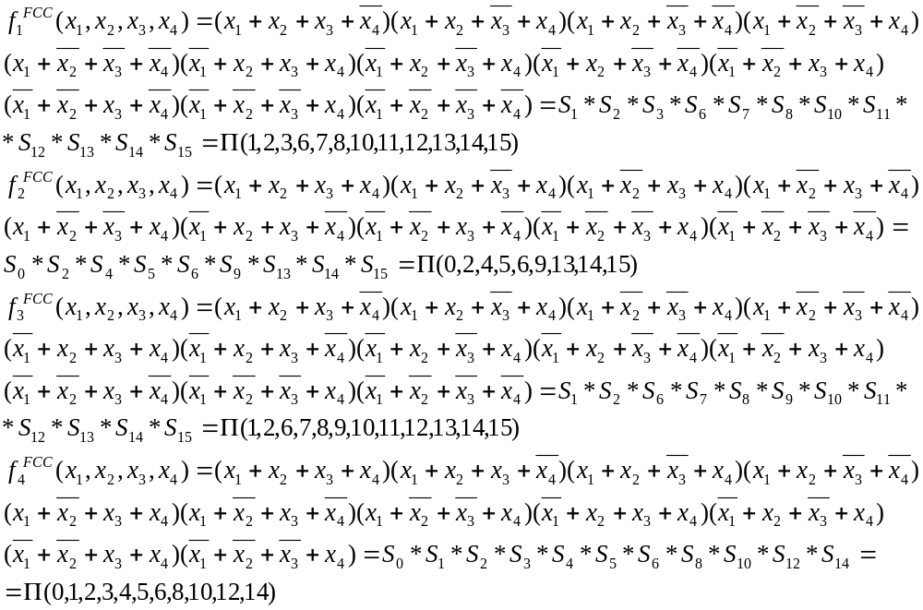

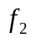
X₁X₂  X₃  X₄ | 00 | 01 | 11 | 10 | X₁X₂  X₃  X₄ | 00 | 01 | 11 | 10
00 | 1 | 1 | 0 | 0 | 00 | 0 | 0 | 1 | 1
01 | 0 | 1 | 0 | 1 | 01 | 1 | 0 | 0 | 0
11 | 0 | 0 | 0 | 0 | 11 | 1 | 1 | 0 | 1
10 | 0 | 0 | 0 | 0 | 10 | 0 | 0 | 0 | 1

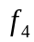
X₁X₂  X₃  X₄ | 00 | 01 | 11 | 10 | X₁X₂  X₃  X₄ | 00 | 01 | 11 | 10
00 | 1 | 1 | 0 | 0 | 00 | 0 | 0 | 0 | 0
01 | 0 | 1 | 0 | 0 | 01 | 0 | 0 | 1 | 1
11 | 1 | 0 | 0 | 0 | 11 | 0 | 1 | 1 | 1
10 | 0 | 0 | 0 | 0 | 10 | 0 | 0 | 0 | 0

b) Să se obţină ambele forme minime (disjunctivă şi conjunctivă) ale funcţiilor logice, utilizându-se metoda diagramelor Karnaugh; se vor obţine, de asemenea formele minime disjunctive pentru funcţiile si 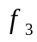şi prin metoda metoda Quine-McCluskey.

Minimizarea funcţiilor booleene prin metoda diagramelor Karnaugh:

Pentru a găsi forma minimă disjunctivă (FMD) a unei funcţii trebuie aleşi numai acei implicanţi primi care includ toţi termenii canonici ai funcţiei şi conduc la o formă a funcţiei realizată cu cost minim. Pentru găsirea acoperirii cu cost minim trebuie căutate toate acoperirile posibile pentru funcţia dată din care se alege acoperirea care îndeplineşte condiţia de cost minim faţă de un anumit criteriu de cost. Costul CR se defineşte ca fiind suma costurilor implicanţilor primi din acoperirea considerată.
O funcţie booleană are şi o formă minimă conjunctivă (FMC). Pentru a vedea care dintre aceste două forme minime, disjunctivă sau conjunctivă, conduce la o reţea cu cost mai mic trebuie găsite ambele. O metodă simplă de determinare a FMC este aceea a căutării FMD pentru negata funcţiei date şi negarea acesteia. Negata unei funcţii se obţine luându-se în considerare compartimentele marcate cu zero.

Formele minime disjunctive:

X₁X₂  X₃  X₄ | 00 | 01 | 11 | 10
00 | 1 | 1 | 0 | 0
01 | 0 | 1 | 0 | 1
11 | 0 | 0 | 0 | 0
10 | 0 | 0 | 0 | 0

X₁X₂  X₃  X₄ | 00 | 01 | 11 | 10
00 | 0 | 0 | 1 | 1
01 | 1 | 0 | 0 | 0
11 | 1 | 1 | 0 | 1
10 | 0 | 0 | 0 | 1

X₁X₂  X₃  X₄ | 00 | 01 | 11 | 10
00 | 1 | 1 | 0 | 0
01 | 0 | 1 | 0 | 0
11 | 1 | 0 | 0 | 0
10 | 0 | 0 | 0 | 0

X₁X₂  X₃  X₄ | 00 | 01 | 11 | 10
00 | 0 | 0 | 0 | 0
01 | 0 | 0 | 1 | 1
11 | 0 | 1 | 1 | 1
10 | 0 | 0 | 0 | 0

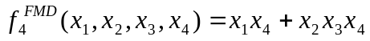

Formele minime conjunctive:

X₁X₂  X₃  X₄ | 00 | 01 | 11 | 10
00 | 1 | 1 | 0 | 0
01 | 0 | 1 | 0 | 1
11 | 0 | 0 | 0 | 0
10 | 0 | 0 | 0 | 0

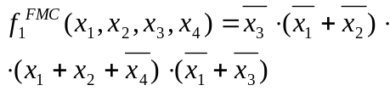

X₁X₂  X₃  X₄ | 00 | 01 | 11 | 10
00 | 0 | 0 | 1 | 1
01 | 1 | 0 | 0 | 0
11 | 1 | 1 | 0 | 1
10 | 0 | 0 | 0 | 1

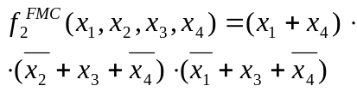

X₁X₂  X₃  X₄ | 00 | 01 | 11 | 10
00 | 1 | 1 | 0 | 0
01 | 0 | 1 | 0 | 0
11 | 1 | 0 | 0 | 0
10 | 0 | 0 | 0 | 0

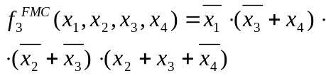
X₁X₂  X₃  X₄ | 00 | 01 | 11 | 10
00 | 0 | 0 | 0 | 0
01 | 0 | 0 | 1 | 1
11 | 0 | 1 | 1 | 1
10 | 0 | 0 | 0 | 0

Minimizarea funcţiilor prin metoda Quine-McCluskey

Această metodă porneşte de la forma canonică a funcţiei de minimizat. Metoda are două etape:
  - se determină implicanţii primi;
  - se selectează dintre implicanţii primi obţinuţi doar aceia care acoperă total termenii canonici ai funcţiei date şi asigură realizarea acesteia la un preţ de cost minim.
Termenii canonici se compară în felul următor:
  - se compară fiecare termen canonic cu toţi ceilalţi;
  - când se găsesc doi termeni care au proprietate de adicenţă, variabila redundantă se elimină, obţinându-se un termen elementar;
  - primul ciclu de comparaţii se consideră încheiat în momentul în care s-au comparat între ei toţi termenii canonici, obţinându-se toţi implicanţii primi posibili;
  - se compară între ei pe acelaşi criteriu termenii elementari obţinuţi;
  - se vor face atâtea cicluri de comparaţie câte sunt necesare, pentru a nu mai exista termeni elementari cu proprietatea de adiacenţă.
Grupa | Indici |  |  |  | 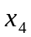
0 | 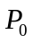 | 0 | 0 | 0 | 0
1 | 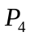 | 0 | 1 | 0 | 0
2 | 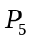 | 0 | 1 | 0 | 1
2 | 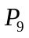 | 1 | 0 | 0 | 1

Grupa | Indici |  |  |  |  | Implicanţi  primi
0 | , | 0 | - | 0 | 0 | x
1 | , | 0 | 1 | 0 | - | y
2 |  | 1 | 0 | 0 | 1 | Z

Implicanţi
Primi
x | * | *
y |  | * | *
z |  |  |  | *
Grupa |  | Indici
0 |  |  |  |  | 0 | 0 |  | 0 | 0
1 |  |  |  |  | 0 | 1 |  | 0 | 0
2 |  | 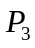 |  |  | 0 | 0 |  | 1 | 1
 |  | 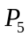 |  |  | 0 | 1 |  | 0 | 1
Grupa | Indici |  |  |  |  |  |  |  |  | Implicanţi  primi
0 | , |  | 0 | - |  |  | 0 | 0 |  | x
1 | , |  | 0 | 1 |  |  | 0 | - |  | y
2 |  |  | 0 | 0 |  |  | 1 | 1 |  | z

Implicanţi  primi |  |  | 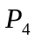
x | * |  | *
y |  |  | * | *
z |  | *

c) Să se obţină formele minime disjunctive ale celor patru funcţii logice, folosindu-se metoda minimizării ansamblului.
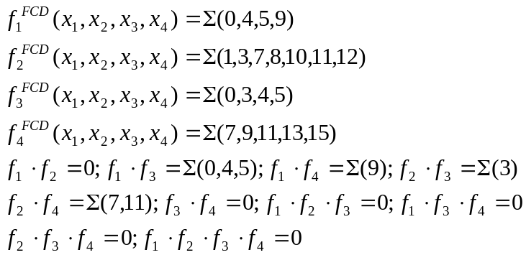

X₁X₂  X₃  X₄ | 00 | 01 | 11 | 10 | X₁X₂  X₃  X₄ | 00 | 01 | 11 | 10
00 | 1 | 1 | 0 | 0 | 00 | 0 | 0 | 1 | 1
01 | 0 | 1 | 0 | 1 | 01 | 1 | 0 | 0 | 0
11 | 0 | 0 | 0 | 0 | 11 | 1 | 1 | 0 | 1
10 | 0 | 0 | 0 | 0 | 10 | 0 | 0 | 0 | 1

X₁X₂  X₃  X₄ | 00 | 01 | 11 | 10 | X₁X₂  X₃  X₄ | 00 | 01 | 11 | 10
00 | 1 | 1 | 0 | 0 | 00 | 0 | 0 | 0 | 0
01 | 0 | 1 | 0 | 0 | 01 | 0 | 0 | 1 | 1
11 | 1 | 0 | 0 | 0 | 11 | 0 | 1 | 1 | 1
10 | 0 | 0 | 0 | 0 | 10 | 0 | 0 | 0 | 0

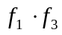

X₁X₂  X₃  X₄ | 00 | 01 | 11 | 10
00 | 1 | 1 | 0 | 0
01 | 0 | 1 | 0 | 0
11 | 0 | 0 | 0 | 0
10 | 0 | 0 | 0 | 0

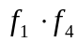
X₁X₂  X₃  X₄ | 00 | 01 | 11 | 10
00 | 0 | 0 | 0 | 0
01 | 0 | 0 | 0 | 1
11 | 0 | 0 | 0 | 0
10 | 0 | 0 | 0 | 0

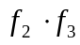
X₁X₂  X₃  X₄ | 00 | 01 | 11 | 10
00 | 0 | 0 | 0 | 0
01 | 0 | 0 | 0 | 0
11 | 1 | 0 | 0 | 0
10 | 0 | 0 | 0 | 0
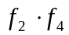
X₁X₂  X₃  X₄ | 00 | 01 | 11 | 10
00 | 0 | 0 | 0 | 0
01 | 0 | 0 | 0 | 0
11 | 0 | 1 | 0 | 1
10 | 0 | 0 | 0 | 0

Funcţia | Implicanţi primi |  |  | Funcţia | Implicanţi primi
Funcţia | Indici | Expresia | Notaţia | Funcţia | Indici | Expresia | Notaţia
 | 0,4  4,5  9 | 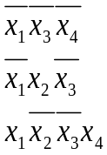 | -  -  - |  | 0,4  4,5 | 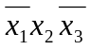  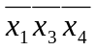 | f  e
 | 8,12  1,3  3,7  10,11 | 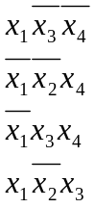 | m  l  k  j |  | 9 | 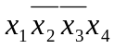 | d
 | 0,4  4,5  3 | 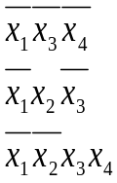 | -  -  - |  | 3 | 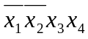 | c
 | 13,15  7,15  11,15 | 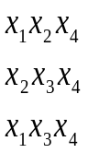 | i  h  g |  | 7  11 | 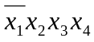  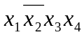 | b  a

Implicanţi primi |  |  | Termeni canonici
Notaţie | Indici | Funcţie
Notaţie | Indici | Funcţie | 0 | 4 | 5 | 9 | 1 | 3 | 7 | 8 | 10 | 11 | 12 | 0 | 3 | 4 | 5 | 7 | 9 | 11 | 13 | 15
a | 11 |  |  |  |  |  |  |  |  |  |  | * |  |  |  |  |  |  |  | *
b | 7 |  |  |  |  |  |  |  | * |  |  |  |  |  |  |  |  | *
c | 3 |  |  |  |  |  |  | * |  |  |  |  |  |  | *
d | 9 |  |  |  |  | * |  |  |  |  |  |  |  |  |  |  |  |  | *
e | 4,5 |  |  | * | * |  |  |  |  |  |  |  |  |  |  | * | *
f | 0,4 |  | * | * |  |  |  |  |  |  |  |  |  | * |  | *
g | 11,15 |  |  |  |  |  |  |  |  |  |  |  |  |  |  |  |  |  |  | * |  | *
h | 7,15 |  |  |  |  |  |  |  |  |  |  |  |  |  |  |  |  | * |  |  |  | *
i | 13,15 |  |  |  |  |  |  |  |  |  |  |  |  |  |  |  |  |  |  |  | * | *
j | 10,11 |  |  |  |  |  |  |  |  |  | * | *
k | 3,7 |  |  |  |  |  |  | * | *
l | 1,3 |  |  |  |  |  | * | *
m | 8,12 |  |  |  |  |  |  |  |  | * |  |  | *

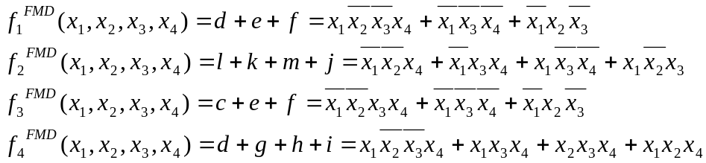

d) Să se implementeze funcţiile logice, independent, numai cu porţi logice ŞI-NU (porţile logice sunt realizate în tehnologia TTL).

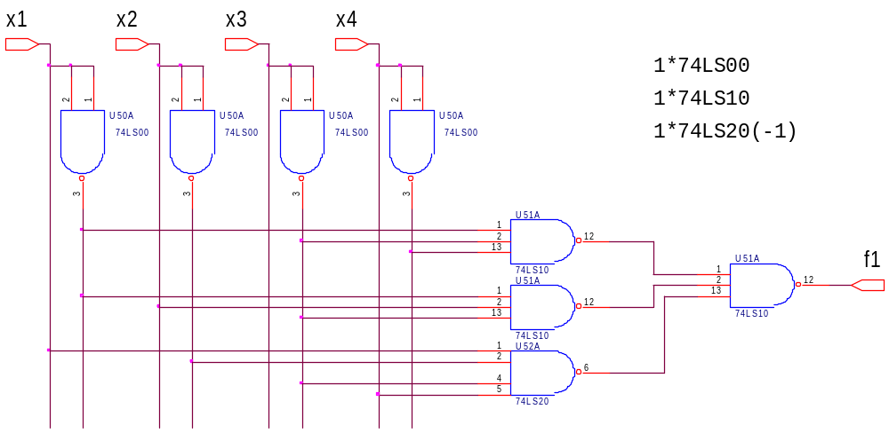
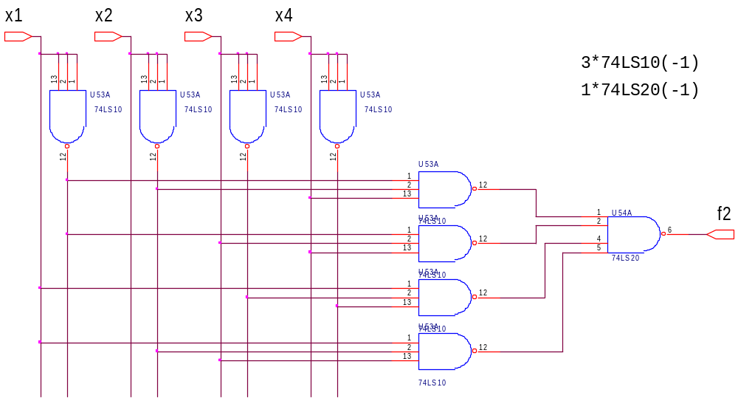
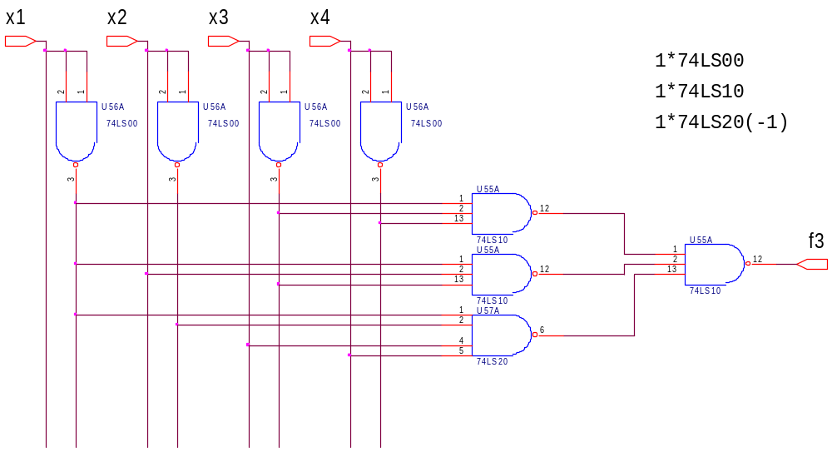
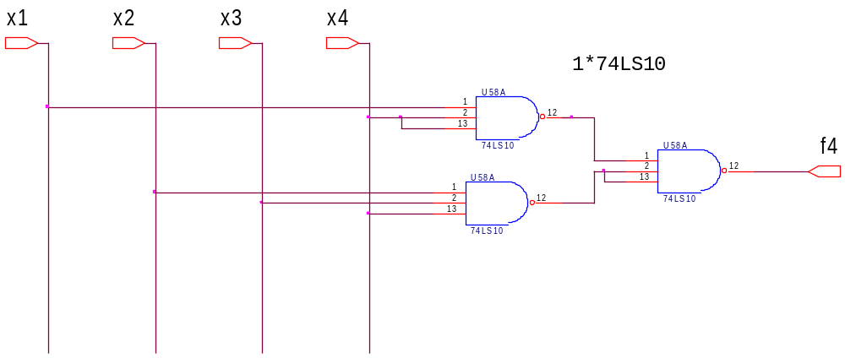

e) Să se implementeze funcţiile logice, independent, numai cu porţi logice SAU-NU (porţile logice sunt realizate în tehnologia CMOS).

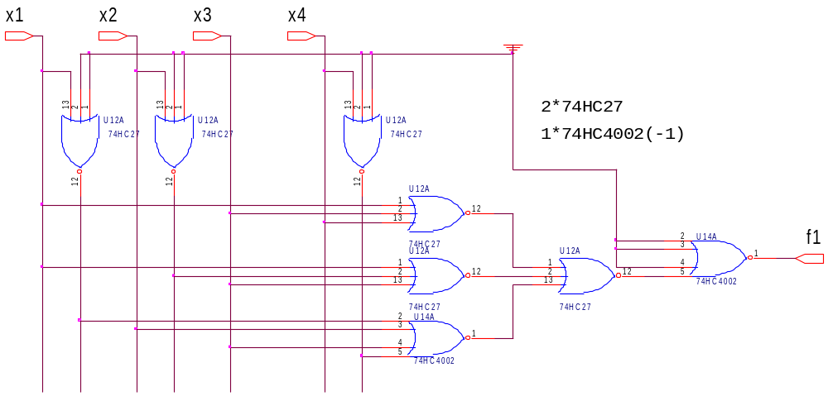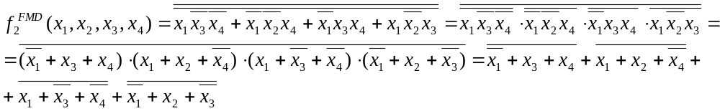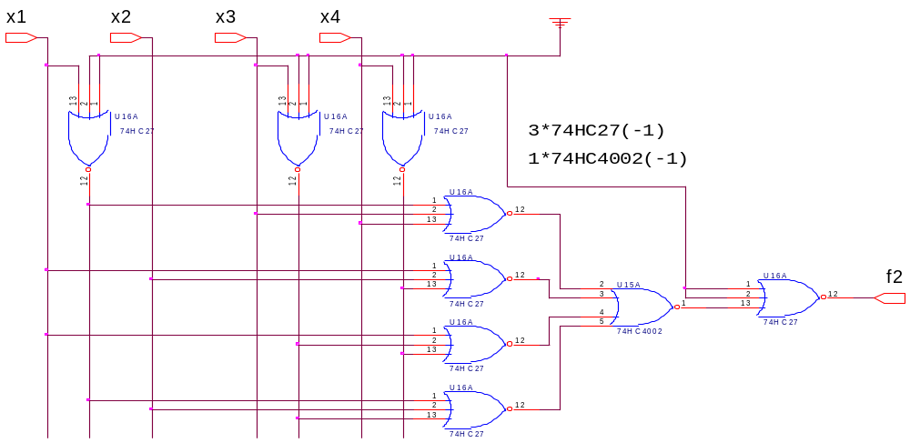
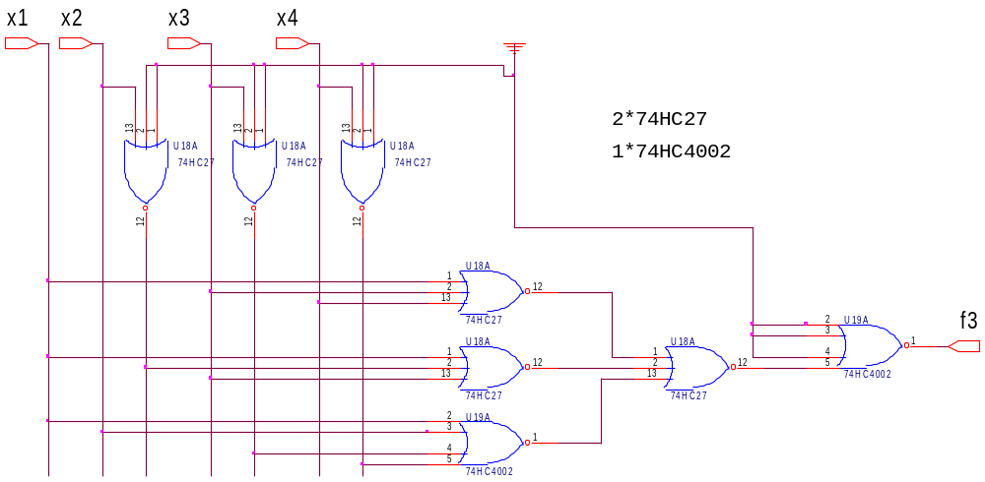
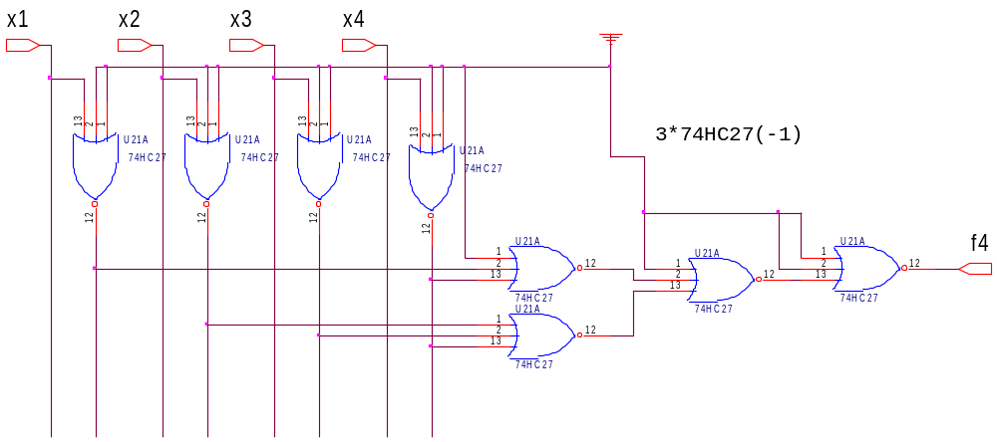

f) Să se implementeze ansamblul funcţiilor logice numai cu porţi logice ŞI-NU (porţile logice sunt realizate în tehnologia TTL).
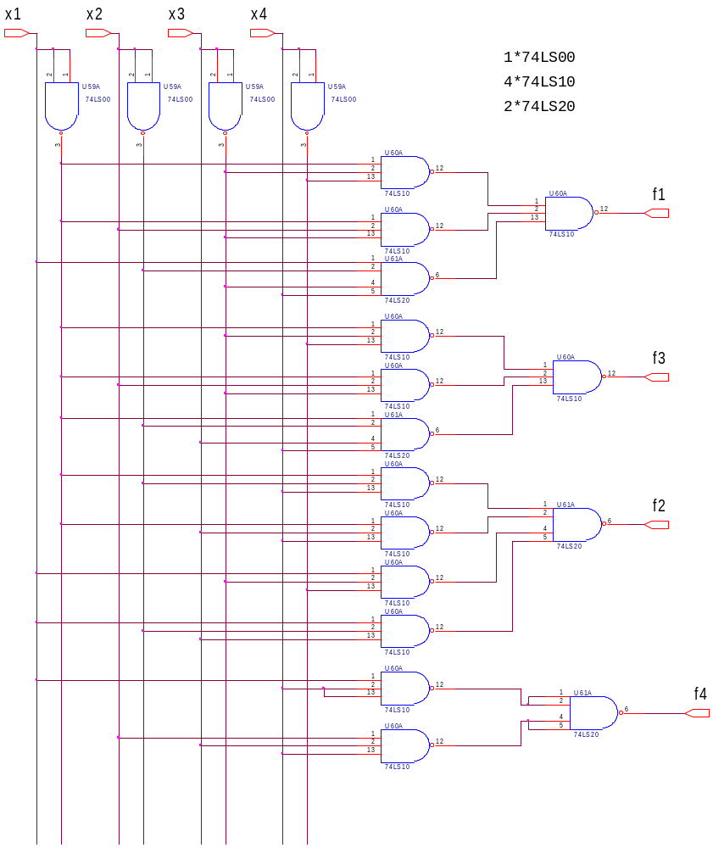
g)Să se implementeze ansamblul funcţiilor logice în următoarea variantă: funcţiile f₁ şi f₂ cu porţi logice ŞI-NU, realizate în tehnologia TTL, iar funcţiile f₃ şi f₄ cu porţi logice SAU-NU, realizate în tehnologia CMOS. 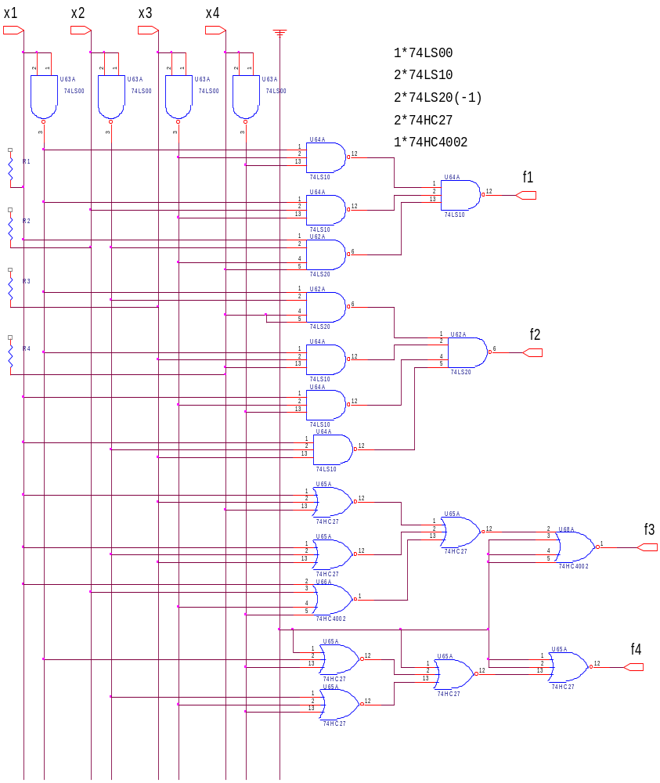
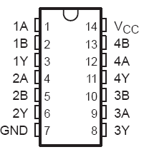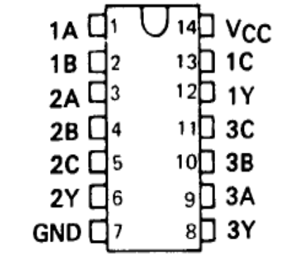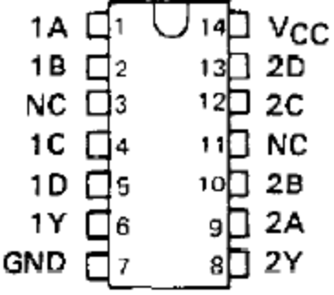
74LS00 74LS10 74LS20

Implementarea funcţiei cu circuite integrate
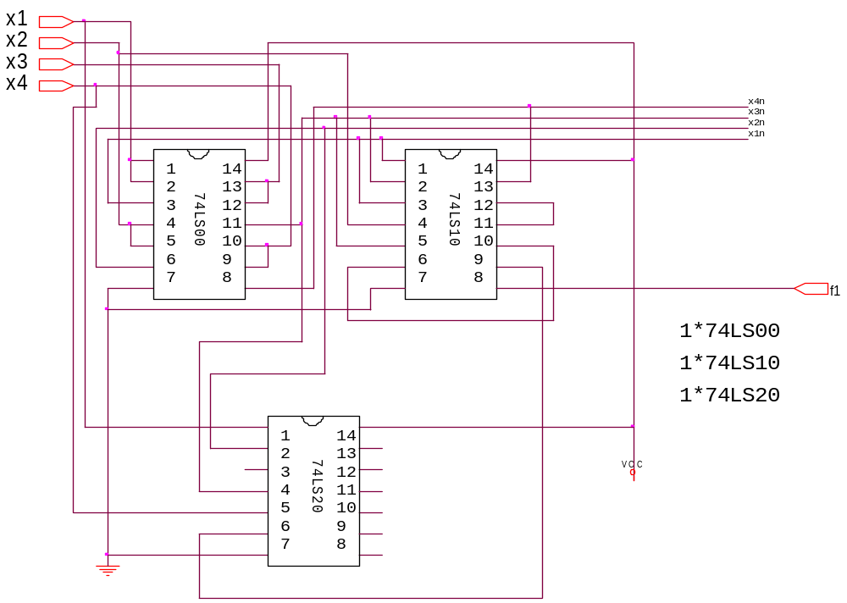

Implementarea ansamblului de funcţii cu circuite integrate

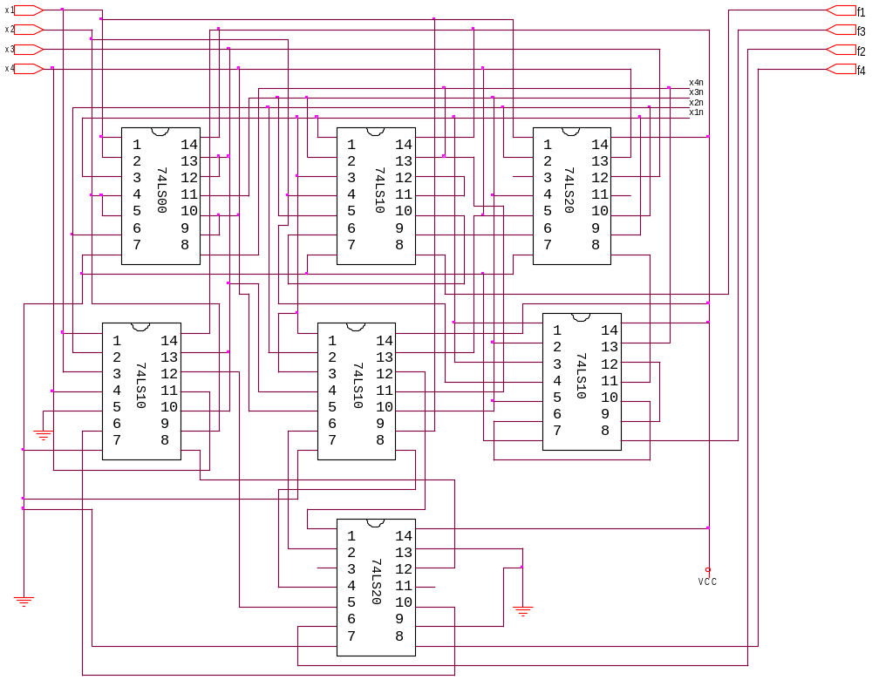
1*74LS00
4*74LS10
2*74LS20

h) Să se implementeze ansamblul funcţiilor logice cu MUX-uri de 8 respectiv 16 căi (circuitele sunt realizate în tehnologia TTL).

Un circuit de multiplexare este un circuit logic combinaţional care, în cazul general, are 2^{n} intrări de date (I₂^{n}₋₁ … I₂ I₁ I₀), n intrări de selecţie (S₀ S₁ … S_{n+1}) şi o ieşire (Z). Expresia ieşirii Z la un moment dat este dată de intrare I_{k}, k=0, … ,2^{n-1} unde k reprezintă echivalentul zecimal al numărului binar dat de stările 1 şi 0 ale intrărilor de selecţie: k=S_{n-1}, S_{n-2}, … , S₁, S₀.

Implementarea funcţiei cu 2xMUX de 8 căi conectate în paralel

La implementarea unei funcţii logice cu 2 multiplexoare de 8 căi legate în paralel variabilele funcţiei de implementat se aplică astfel : prima variabilă (cea mai semnificativă ) se aplică pe intrarea de strobare la primul multiplexor aşa cum este ea iar la al doilea multiplexor negată, celelalte variabile aplicându-se în ordinea semnificativitaţii lor pe intrările de date. Pe intrările de selecţie se vor aplica semnale corespunzătoare echivalenţilor zecimali prezenţi în expresia funcţiei urmând ca ieşirile celor două multiplexoare să fie legate într-o poartă SAU.

Implementarea funcţiei cu MUX de 8 căi şi o variabilă aplicată pe intrările de date

La implementarea unei functii cu un multiplexor de 8 căi şi o variabilă aplicată pe intrările de date se pleaca de la tabelul de adevăr al funcţiei de implementat separându-se variabila cea mai puţin semnificativă. Astfel din cele n variabile se separă n-1 având ponderile cele mai mari si se plică pe intrările de selecţie ale multiplexorului. Astfel se obţin termeni canonici de n-1 variabile. Pentru a obţine însă termenii canonici de n variabile prezenţi în expresia funcţiei de implementat trebuie adăugată variabila separată. Acest lucru se realizează prin aplicarea variabilei pe intrările de date ale MUX-ului.

Nr. Crt. | Intrari |  |  |  | Iesirea funcţiei f2
Nr. Crt. | x₁ | x₂ | x₃ | x₄ | f₂
0 | 0 | 0 | 0 | 0 | 0
1 | 0 | 0 | 0 | 1 | 1
2 | 0 | 0 | 1 | 0 | 0
3 | 0 | 0 | 1 | 1 | 1
4 | 0 | 1 | 0 | 0 | 0
5 | 0 | 1 | 0 | 1 | 0
6 | 0 | 1 | 1 | 0 | 0
7 | 0 | 1 | 1 | 1 | 1
8 | 1 | 0 | 0 | 0 | 1
9 | 1 | 0 | 0 | 1 | 0
10 | 1 | 0 | 1 | 0 | 1
11 | 1 | 0 | 1 | 1 | 1
12 | 1 | 1 | 0 | 0 | 1
13 | 1 | 1 | 0 | 1 | 0
14 | 1 | 1 | 1 | 0 | 0
15 | 1 | 1 | 1 | 1 | 0

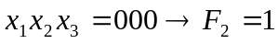 pentru 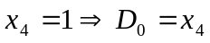
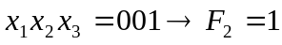 pentru 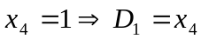
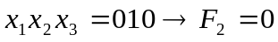 oricare ar fi 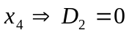
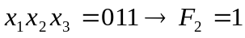 pentru 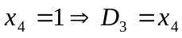
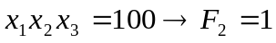 pentru 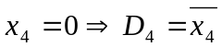
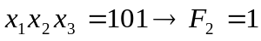 oricare ar fi 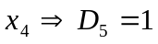
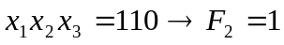 pentru 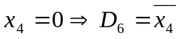
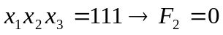 oricare ar fi 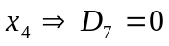

Implementarea funcţiei cu MUX de 16 căi

La implementarea cu multiplexoare de 16 căi variabilele funcţiei se vor aplica pe intrările de date. Deoarece circuitul are ieşiri active în “0” logic rezultă că pe intrările de selecţie se vor lega la “1” logic termenii canonici care nu sunt prezenţi în expresia funcţiei iar termenii canonici prezenţi în expresia funcţiei se vor lega la “0” logic.
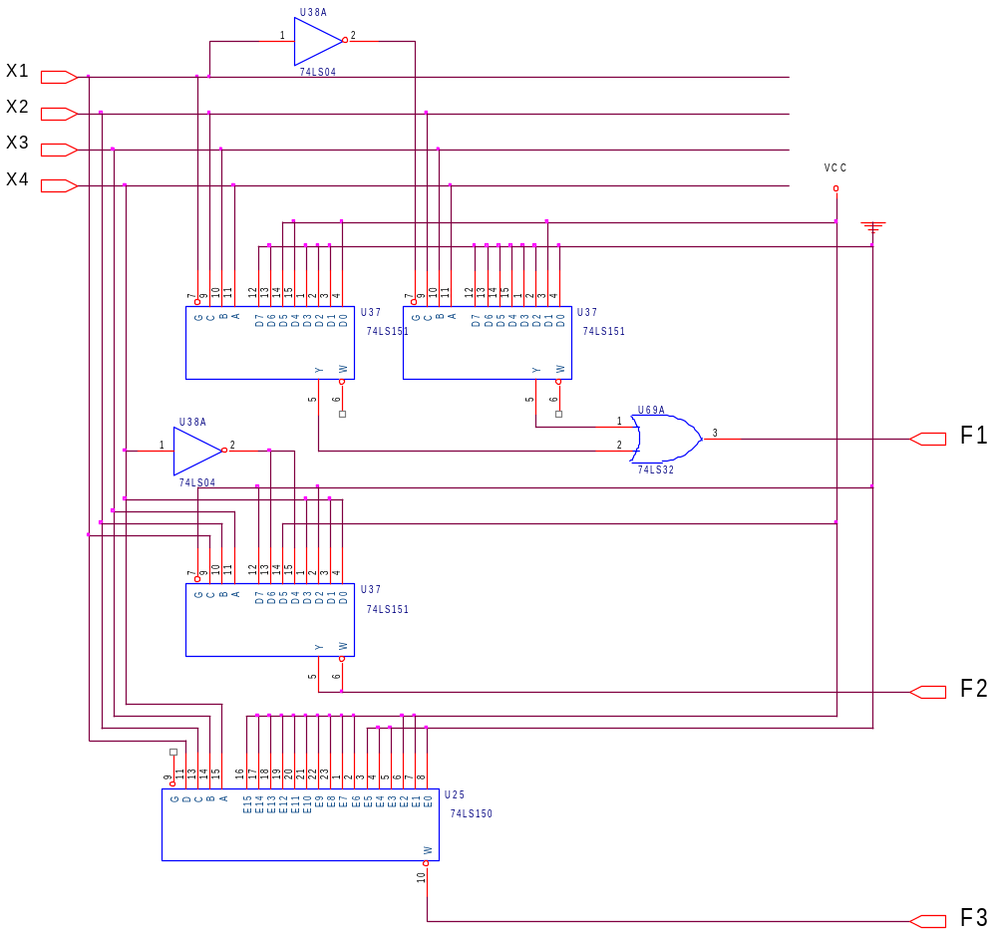

Implementarea cu circuite integrate:

3x74LS151(-) 1x74LS150(-)
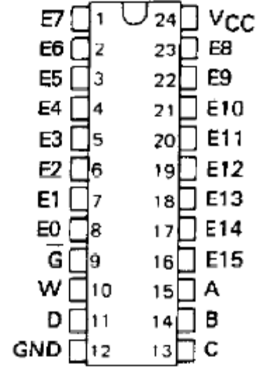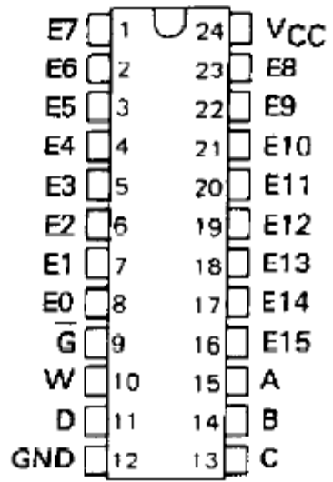
1x74LS04(-4) 1x74LS02(-3)
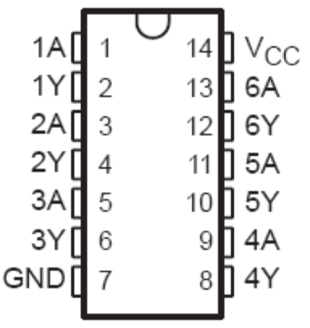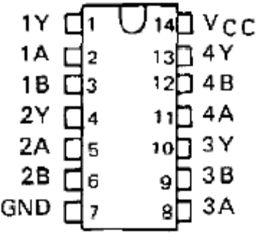

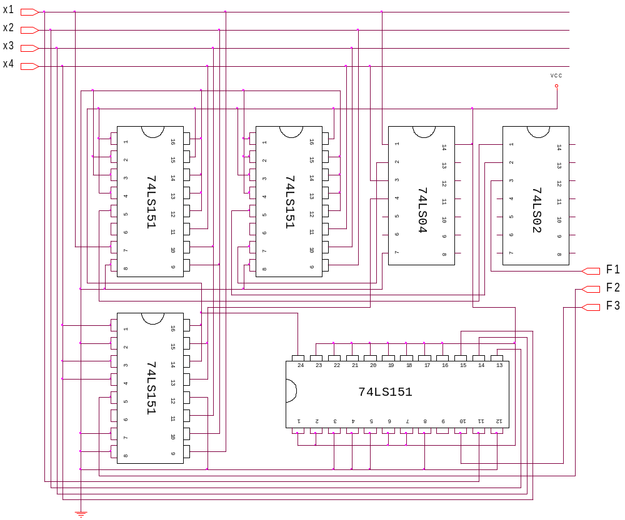
i) Să se implementeze ansamblul funcţiilor logice cu DMUX-uri de 8 respectiv 16 căi şi porţi logice ŞI-NU în prima variantă, respectiv ŞI în a doua variantă (toate circuitele sunt realizate în tehnologia CMOS).
Demultiplexoarele sunt circuite combinaţionale care, în cazul general au o intrare de date I, n intrări de selecţie S₀, S₁, …, S_{n-1} si 2ieşiri Z₀, Z₁, …, Z₂.
Pentru implementarea funcţiilor cu DMUX variabilele funcţiei se vor aplica pe intrările de selecţie în raport cu ponderile acestora.

Pentru realizarea nivelului logic SAU se pot folosi porţi:

- ŞI-NU, în acest caz se leagă la intrările porţilor ŞI-NU ieşirile DMUX corespunzătoare termenilor canonici prezentaţi în expresia funcţiei de implementat.
- ŞI, în acest caz se leagă la intrările porţilor ŞI ieşirile DMUX corespunzătoare termenilor canonici care nu apar în expresia funcţiei (se vor considera funcţiile negate).

În cazul în care funcţia are, în caz general, n variabile şi se impune să se implementeze un DMUX 1:2 se va separa variabila cu ponderea cea mai mare, iar cele n-1 variabile de stare se vor aplica pe intrarile DMUX în raport cu ponderile lor. Deoarece la ieşirile acestor circuite se obţin termeni canonici de n-1 variabile, iar în forma în care a fost funcţia de implementat sunt termeni canonici de n variabile, este necesar sa se adauge si variabila lipsă. Acest lucru se realizeaza prin intermediul unei reţele cu porţi logice. La intrările unei porţi ŞI se vor aplica ieşirile DMUX-ului corespunzătoare termenilor canonici care nu apar în expresia funcţiei (se ia în considerare negata funcţiei).

Implementarea funcţiilor si cu DMUX-uri de 8 căi conectate în paralel:

La implementarea cu demultiplexoare de 8 căi cele două demultiplexoare se conectează în paralel pe intrările de selecţie respectiv de strobare cu variabila cea mai semnificativă aplicată pe intrările de strobare pentru primul demultiplexor aşa cum este ea si pentru al doilea negată.
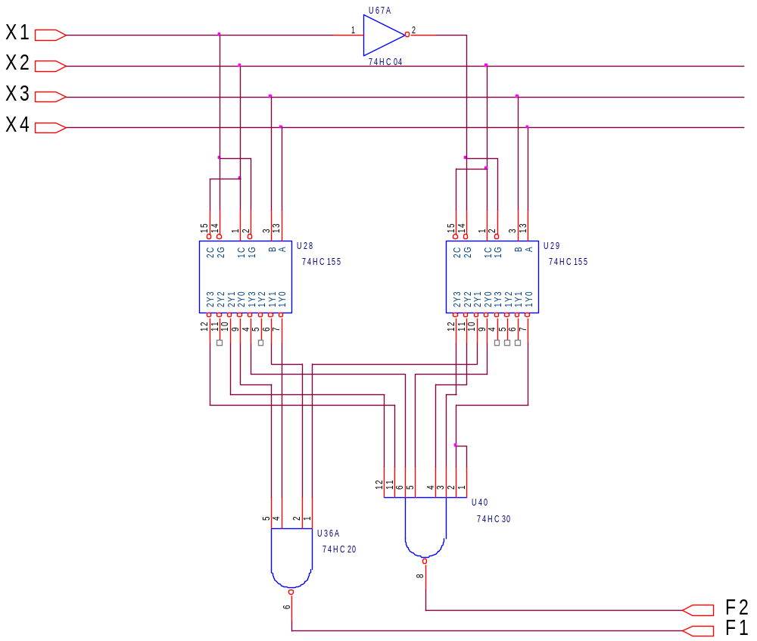

Implementarea cu circuite integrate:

74HC155 74HC04 74HC20
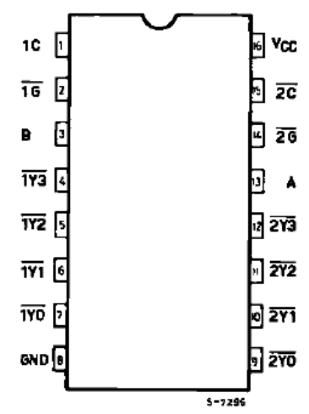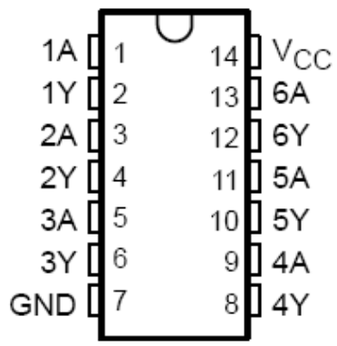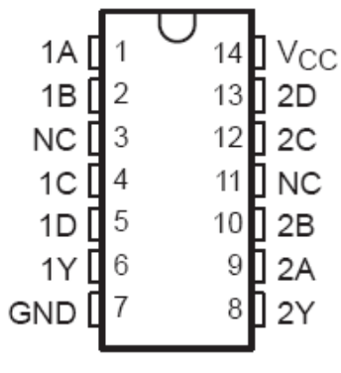
74HC30
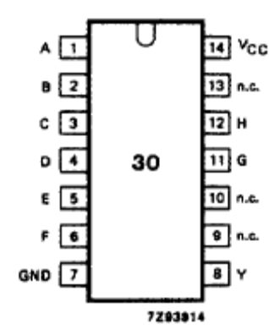
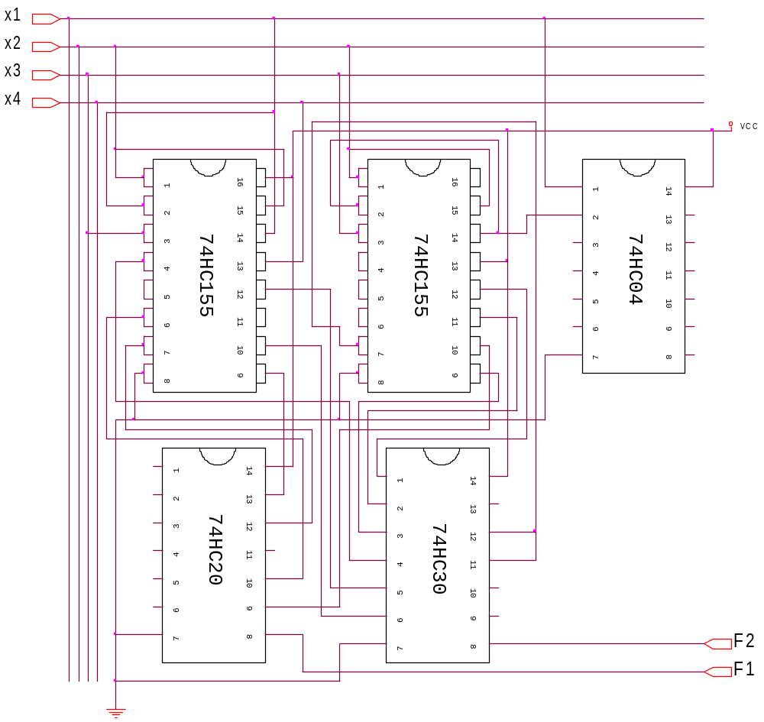
Implementarea funcţiei cu DMUX 8 căi şi reţea de porţi logice

La implementarea unei funcţii cu DMUX-uri de 8 căi şi reţea de porţi logice dintre cele n variabile ale funcţiei se separă n-1 având ponderile cele mai mici şi se aplică pe intrările DMUX-ului. Astfel la ieşirile acestuia se obţin termeni canonici de n-1 variabile. Pentru a obţine termeni canonici de n variabile trebuie adaugată variabila separată . Acest lucru se face în exteriorul DMUX-ului de obicei printr-o reţea de porţi logice. Deoarece ieşirile DMUX-ului sunt active în 0 logic rezultă că pentru realizarea nivelului SAU se folosesc porţi logice ŞI-NU ale funcţiei negate.

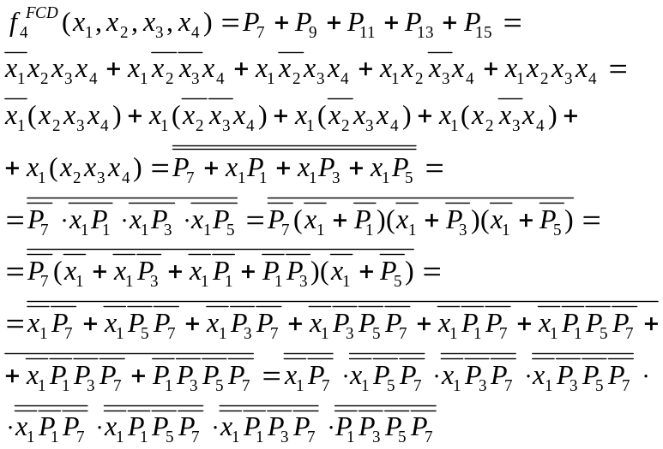
Echiv.  zec. | Variabilele de intrare |  |  |  | Funcţia
Echiv.  zec. | _{X1} | _{X2} | _{X3} | _{X4} | F4
0 | 0 | 0 | 0 | 0 | 0
1 | 0 | 0 | 0 | 1 | 0
2 | 0 | 0 | 1 | 0 | 0
3 | 0 | 0 | 1 | 1 | 0
4 | 0 | 1 | 0 | 0 | 0
5 | 0 | 1 | 0 | 1 | 0
6 | 0 | 1 | 1 | 0 | 0
7 | 0 | 1 | 1 | 1 | 1
8 | 1 | 0 | 0 | 0 | 0
9 | 1 | 0 | 0 | 1 | 1
10 | 1 | 0 | 1 | 0 | 0
11 | 1 | 0 | 1 | 1 | 1
12 | 1 | 1 | 0 | 0 | 0
13 | 1 | 1 | 0 | 1 | 1
14 | 1 | 1 | 1 | 0 | 0
15 | 1 | 1 | 1 | 1 | 1

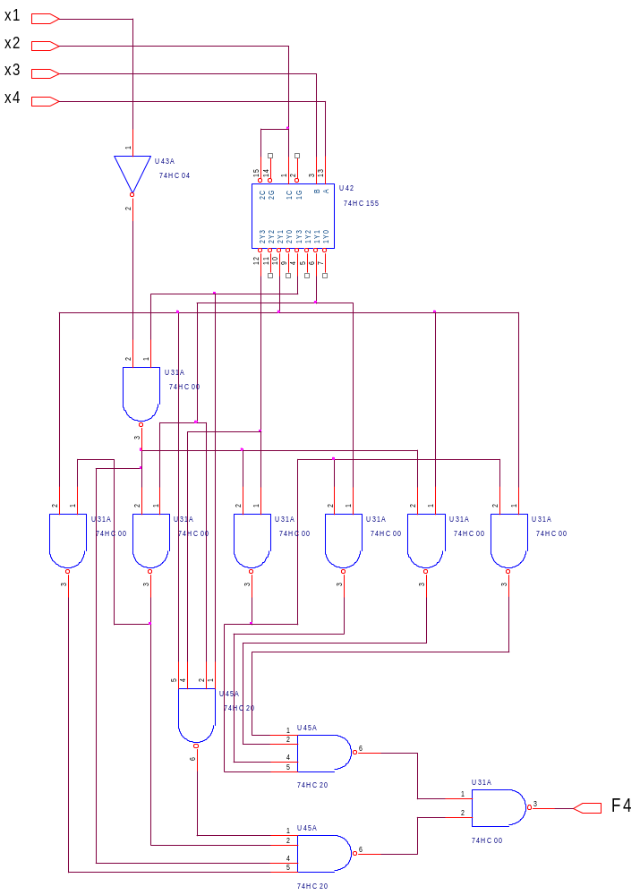
Implementarea cu circuite integrate:
1x74HC155 2x74HC20(-1)

2x74HC00 1x74HC04(-5)
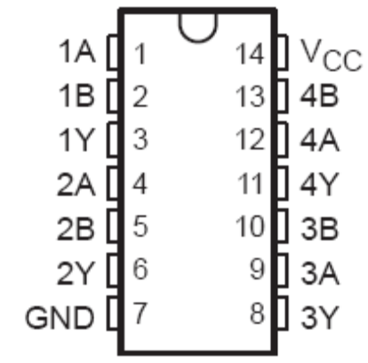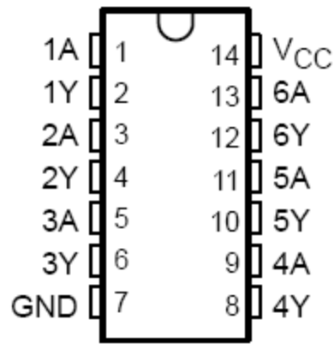

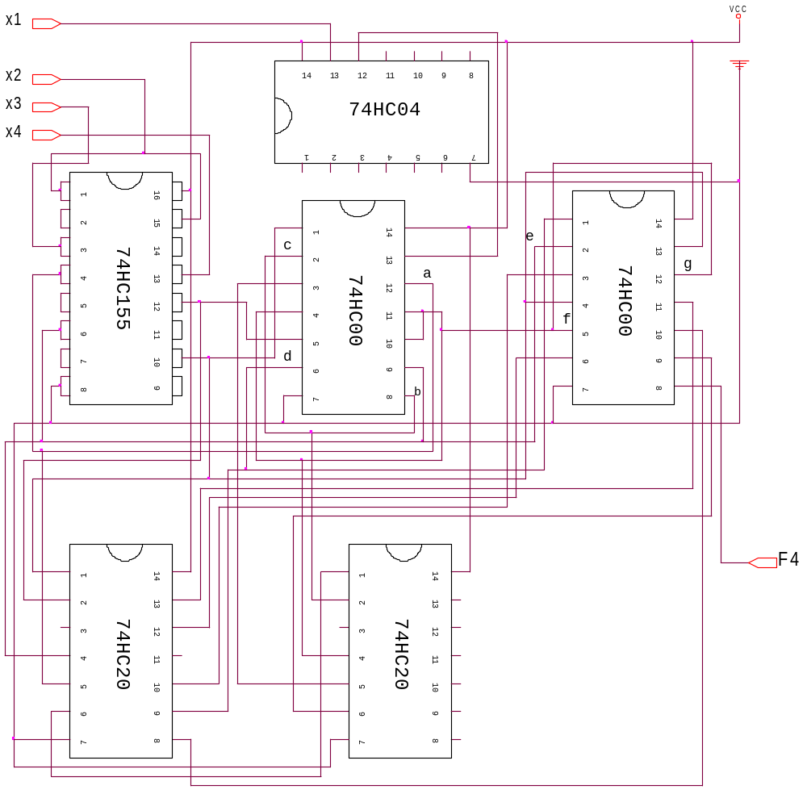

Implementarea funcţiei cu DMUX de 16 căi şi porţi logice ŞI-NU :

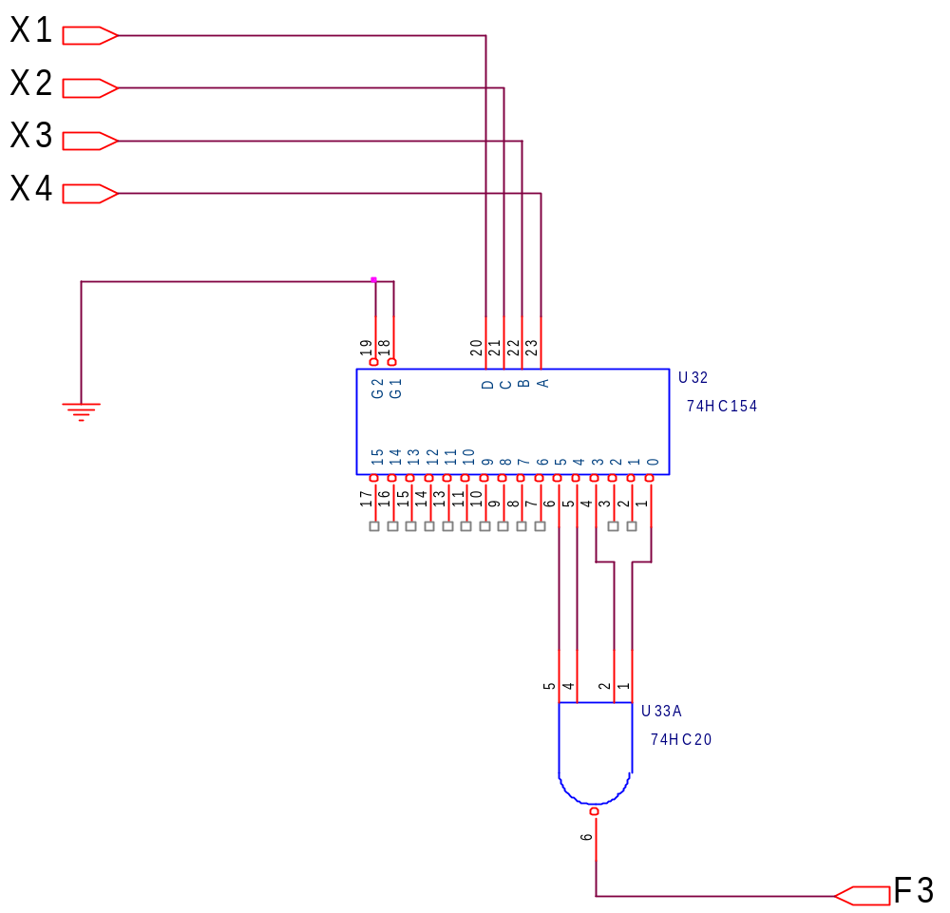
Implementarea cu circuite integrate:
1x74HC154 1x74HC20(-1)

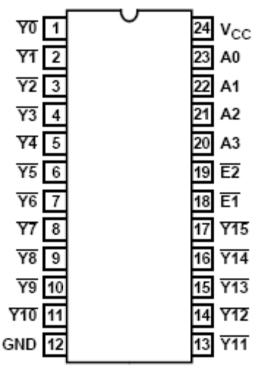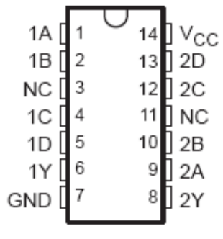
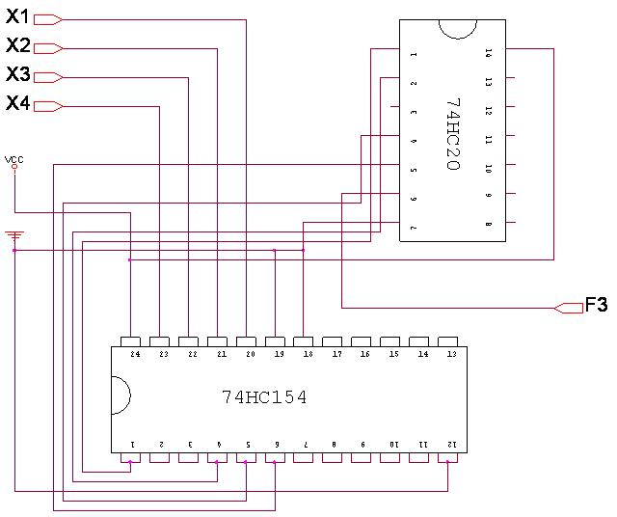

Implementarea funcţiei cu DMUX de 16 căi şi porţi ŞI
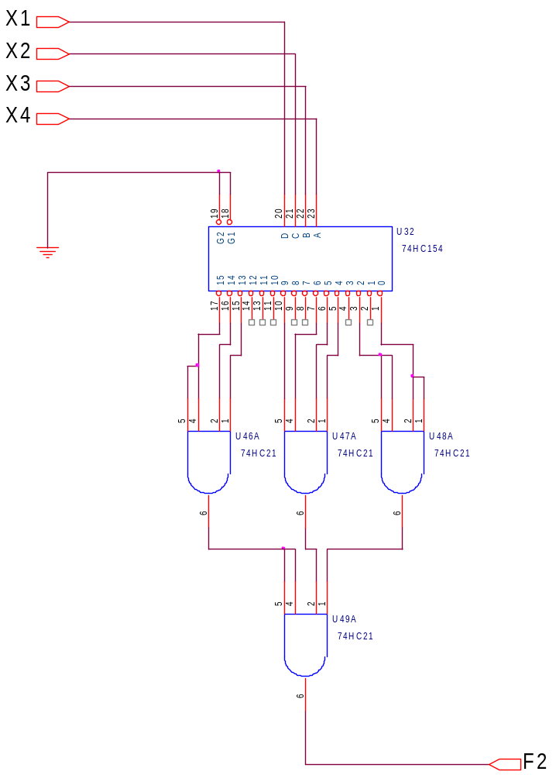

Implementarea cu circuite integrate:
1x74HC154 2x74HC21
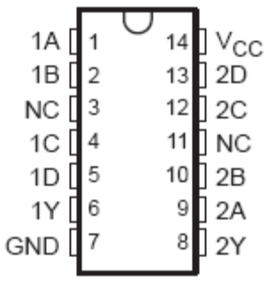

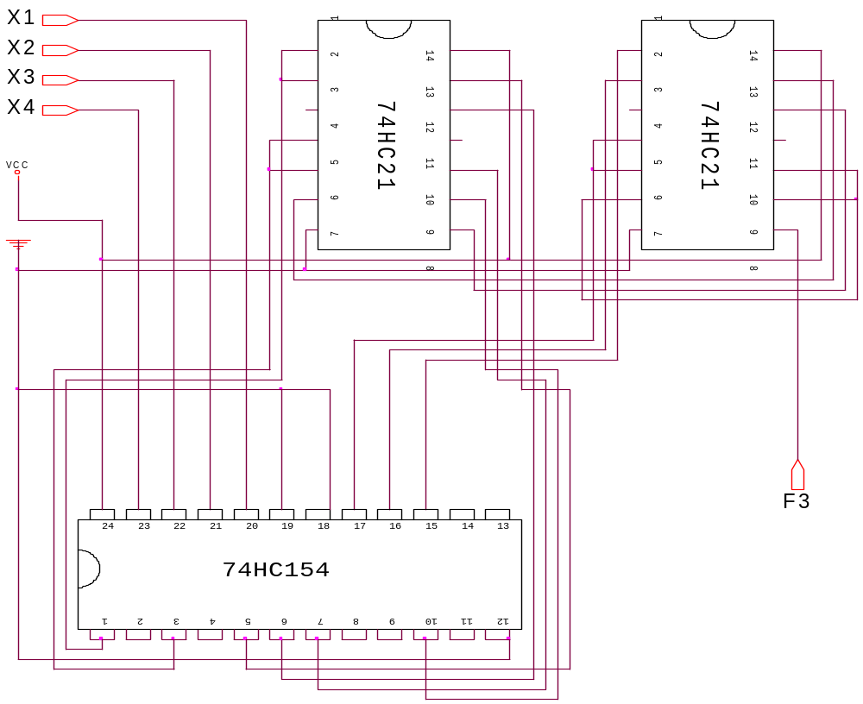

j) Să se calculeze timpii de propagare „intrare-ieşire”, pentru toate schemele logice obţinute.

Date de catalog ale circuitelor integrate folosite
C.I. | Tehnologie | 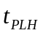  [ns] | 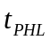  [ns] | 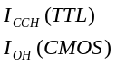  [mA] | 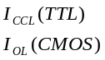  [mA] | 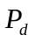  [mW]
74LS00 | TTL | 9 | 10 | 0.8 | 2.4
74LS02 | TTL | 10 | 10 | 1.6 | 2.8
74LS04 | TTL | 9 | 10 | 1.2 | 3.6
74LS10 | TTL | 9 | 10 | 0.6 | 1.8
74LS20 | TTL | 9 | 10 | 0.4 | 1.2
74LS150 | TTL | 23 | 22 | 40 | 40 | 200
74LS151 | TTL | 17 | 19 | 29 | 29 | 30
74HC00 | CMOS | 9 | 9 | -20 | 20
74HC02 | CMOS | 9 | 9 | -20 | 20
74HC04 | CMOS | 9 | 9 | -20 | 20
74HC20 | CMOS | 14 | 14 | -20 | 20
74HC21 | CMOS | 14 | 14 | -20 | 20
74HC27 | CMOS | 10 | 10 | -20 | 20
74HC30 | CMOS | 26 | 26 | -10 | 10
74HC154 | CMOS | 35 | 35 | -10 | 10
74HC155 | CMOS | 15 | 15 | -10 | 10
74HC4002 | CMOS | 20 | 20 | -10 | 10

Toţi parametrii sunt măsuraţi la temperatura de 25 de grade C si tensiunea de alimentare de Vcc=4.5V.

Calculul timpilor de propagare

Timpii de propagare se vor calcula după formula:
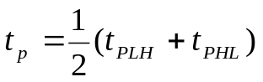
74LS00,74LS04,74LS10,74LS20: 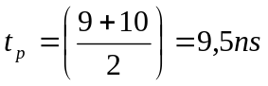
74LS02: 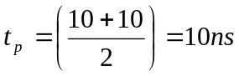
74LS150: 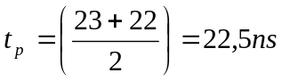
74LS151: 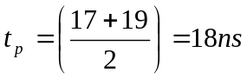
74HC00,74HC02,74HC04: 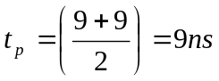
74HC20,74HC21: 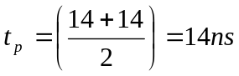
74HC27:
74HC30: 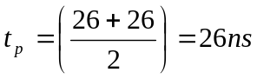
74HC154: 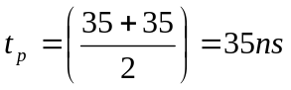
74HC155: 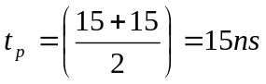
74HC4002: 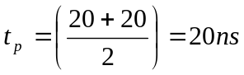
Pentru implementarea cu porţi logice SI-NU a funcţiei F1:
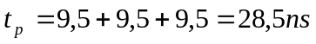
Pentru implementarea cu porţi logice SI-NU a funcţiei F2:
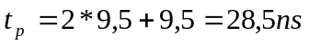
Pentru implementarea cu porţi logice SI-NU a funcţiei F3:
Pentru implementarea cu porţi logice SI-NU a funcţiei F4:
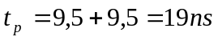
Pentru implementarea cu porţi logice SAU-NU a funcţiei F1:
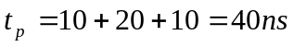
Pentru implementarea cu porţi logice SAU-NU a funcţiei F2:
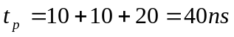
Pentru implementarea cu porţi logice SAU-NU a funcţiei F3:
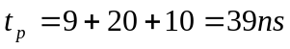
Pentru implementarea cu porţi logice SAU-NU a funcţiei F4:
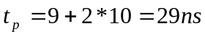
Pentru implementarea ansamblului cu porţi logice SI-NU:
Pentru implementarea ansamblului cu porţi logice SI-NU şi SAU-NU:
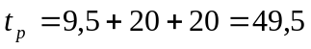
Pentru implementarea cu MUX-uri de 8 cai conectate in paralel a funcţiei F1:
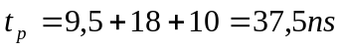
Pentru implementarea cu MUX de 8 cai si var. aplicata pe intrarile de date a funcţiei F2:
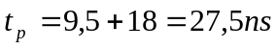
Pentru implementarea cu MUX de 16 cai a funcţiei F3:
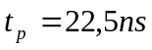
Pentru implementarea funcţiilor F1 si F2 cu DMUX-uri de 8 căi conectate în paralel:
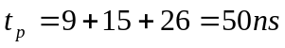
Pentru implementarea funcţiei F4 cu DMUX 8 căi şi reţea de porţi logice:
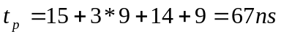
Pentru implementarea funcţiei F3 cu DMUX de 16 căi şi porţi logice ŞI-NU :
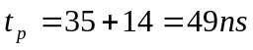

Pentru implementarea funcţiei F1 cu DMUX de 16 căi şi porţi ŞI:
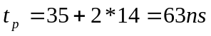

Calculul puterilor disipate
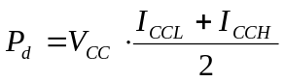

74LS00: 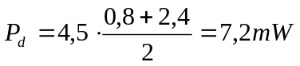
74LS02: 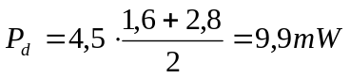
74LS04: 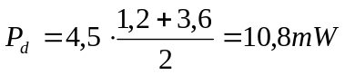
74LS10: 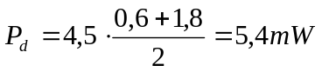
74LS20: 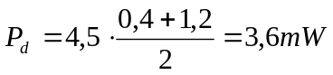
74LS150: 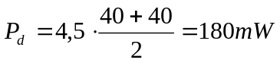
74LS151: 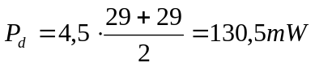
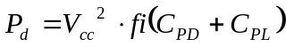
74HC00,04:
74HC02: 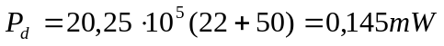
74HC20,21,27,30: 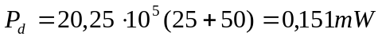
74HC154: 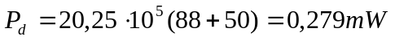
74HC155: 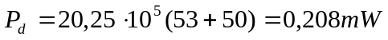
74HC4002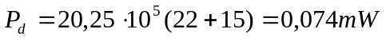
Pentru implementarea cu porţi logice SI-NU a funcţiei F1:
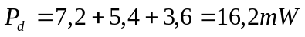
Pentru implementarea cu porţi logice SI-NU a funcţiei F2:
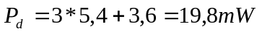
Pentru implementarea cu porţi logice SI-NU a funcţiei F3:
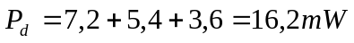
Pentru implementarea cu porţi logice SI-NU a funcţiei F4:
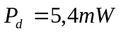
Pentru implementarea cu porţi logice SAU-NU a funcţiei F1:
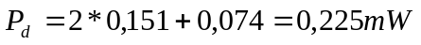
Pentru implementarea cu porţi logice SAU-NU a funcţiei F2:
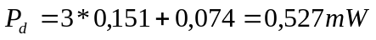
Pentru implementarea cu porţi logice SAU-NU a funcţiei F3:
Pentru implementarea cu porţi logice SAU-NU a funcţiei F4:
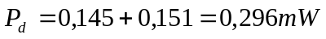
Pentru implementarea ansamblului cu porţi logice SI-NU:
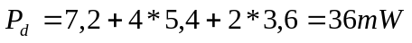
Pentru implementarea ansamblului cu porţi logice SI-NU si SAU-NU:
Pentru implementarea cu MUX-uri de 8 cai conectate in paralel a funcţiei F1:
Pentru implementarea cu MUX de 8 cai si var. aplicata pe intrarile de date a funcţiei F2:
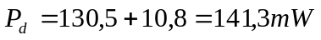
Pentru implementarea cu MUX de 16 cai a funcţiei F3:
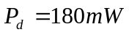
Pentru implementarea funcţiilor F1 si F2 cu DMUX-uri de 8 căi conectate în paralel:
Pentru implementarea funcţiei F4 cu DMUX 8 căi şi reţea de porţi logice:
Pentru implementarea funcţiei F3 cu DMUX de 16 căi şi porţi logice ŞI-NU :
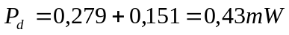
Pentru implementarea funcţiei F1 cu DMUX de 16 căi şi porţi ŞI:
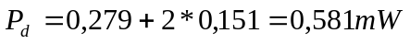

Cuprins:

1. Tema proiect .............................................................................................................................. 2
2. Tabel de adevar .......................................................................................................................... 3
3. Forme canonice conjunctive(FCC) ............................................................................................ 3
4. Diagramele Karnaugh ................................................................................................................ 4
5. Minimizarea functiilor prin metoda diagramelor Karnaugh ...................................................... 4
6. Minimizarea functiilor prin metoda Quinn – McCluskey .......................................................... 6
7. Minimizarea functiilor prin metoda minimizarii ansamblului ………………………………... 7
8. Implementarea functiilor, independent, numai cu porţi ŞI-NU ………………………………. 11
9. Implementarea functiilor, independent, numai cu porţi SAU-NU ……………………………. 13
10. Implementarea ansamblului funcţiilor logice numai cu porţi logice ŞI-NU ............................ 15
11. Implementarea ansamblului funcţiilor logice cu porţi logice ŞI-NU si porţi logice SAU-NU 16
12. Implementarea funcţiei cu circuite integrate ........................................................................ 17
13. Implementarea ansamblului de functii cu circuite integrate ..................................................... 18
14. Implementarea funcţiei cu 2xMUX de 8 căi conectate în paralel ....................................... 21
15. Implementarea funcţiei cu MUX de 8 căi şi o variabilă aplicată pe intrările de date ......... 21
16. Implementarea funcţiei cu MUX de 16 căi ......................................................................... 21
17. Implementarea functiilor , si cu MUX-uri (circuite integrate) ................................... 23
18. Implementarea funcţiilor si cu DMUX-uri de 8 căi conectate în paralel ...................... 24
19. Implementarea funcţiilor si cu DMUX-uri (circuite integrate) ..................................... 25
20. Implementarea funcţiei F4 cu DMUX 8 căi şi reţea de porţi logice ......................................... 28
21. Implementarea funcţiei F4 cu DMUX (circuite integrate) ....................................................... 30
22. Implementarea funcţiei F3 cu DMUX de 16 căi şi porţi logice ŞI-NU ................................... 31
23. Implementarea funcţiei F3 cu DMUX de 16 căi şi porţi logice ŞI-NU (circuite integrate) .... 32
24. Implementarea funcţiei F1 cu DMUX de 16 căi şi porţi ŞI ..................................................... 33
25. Implementarea funcţiei F1 cu DMUX de 16 căi şi porţi ŞI (circuite integrate) ....................... 34
26. Calculul timpilor de propagare ................................................................................................. 35
27. Calculul puterilor disipate ........................................................................................................ 37

